认可信息

发布单位：中国合格评定国家认可委员会（CNAS）秘书处
发布日期：2008年10月31日
截至2008年10月31日，CNAS认可各类认证机构、实验室及检查机构三大门类共计十四个领域的3700家机构，其中，认可各类认证机构121家，认证机构领域总计313个，涉及业务范围类型8009个；累计认可实验室3464家，其中检测实验室2912家、校准实验室484家、医学实验室30家、生物安全实验室22家、标准物质生产者3家、能力验证提供者13家；累计认可检查机构115家。截至2008年10月31日，累计暂停各类机构的认可资格231家，其中认证机构28家、实验室190家、检查机构13家；累计撤销各类机构的认可资格183家，其中认证机构20家、实验室155家、检查机构8家；累计注销各类机构的认可资格161家，其中认证机构13家、实验室145家、检查机构3家。

认可的认证机构统计信息
截至2008年10月31日

领域 |  |  |  | 数量 | 业务范围类型 | 分支机构
认  证  机  构 | 1 | 质量管理体系（QMS）认证 |  | 80 | 2088 | 96
认  证  机  构 | 1 | 其中 | TL9000认证 | 4 | 14
认  证  机  构 | 1 | 其中 | 中国共产党基层组织质量管理体系认证 | 2 | 2
认  证  机  构 | 2 | 环境管理体系（EMS）认证 |  | 69 | 1573 | 49
认  证  机  构 | 3 | 职业健康安全管理体系（OHSMS）认证 |  | 65 | 1786 | 40
认  证  机  构 | 4 | 食品安全管理体系（FSMS）认证 |  | 25 | 199 | 33
认  证  机  构 | 5 | 产品认证 |  | 64 | 2340 | 12
认  证  机  构 | 5 | 其中 | 常规产品认证 | 34 | 2270 | 12
认  证  机  构 | 5 | 其中 | 服务认证 | 1 | 1
认  证  机  构 | 5 | 其中 | 良好农业规范（GAP）认证 | 8 | 16
认  证  机  构 | 5 | 其中 | 有机产品认证 | 21 | 53
认  证  机  构 | 6 | 软件过程及能力成熟度评估（SPCA） |  | 3 | 5
认  证  机  构 | 7 | 人员认证 |  | 1 | 2
认证机构总计：121 |  |  |  | 认证机构领域总计：313 | 认证机构业务范围类型  总计：8009  其中管理体系认证机构业务范围类型总计：5662 | 总计：230

暂停、撤销与注销机构认可资格统计信息

截至2008年10月31日
序号 | 机构 | 暂停 | 撤销 | 注销
1 | 认证机构 | 28 | 20 | 13
2 | 实验室 | 190 | 155 | 145
3 | 检查机构 | 13 | 8 | 3
 | 总 计 | 231 | 183 | 161

CNAS认可的认证机构认证领域分布图

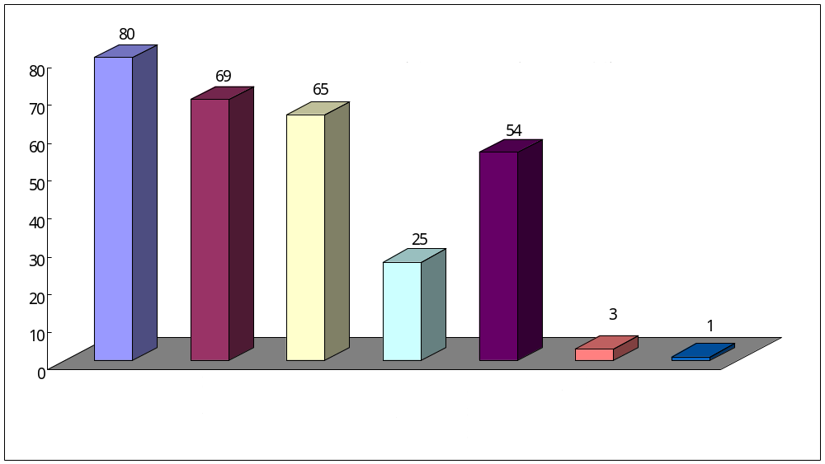

CNAS认可的认证机构地域分布图

